2. Understanding Error Messages

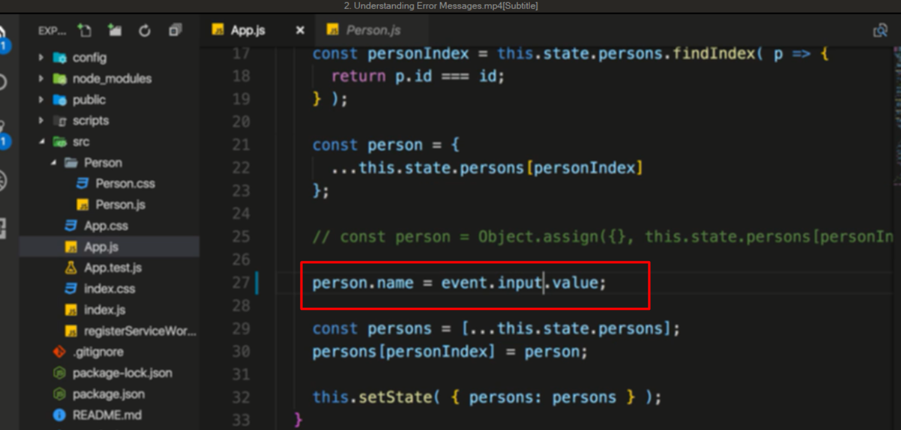

Viết sai value thành input để tạo lỗi

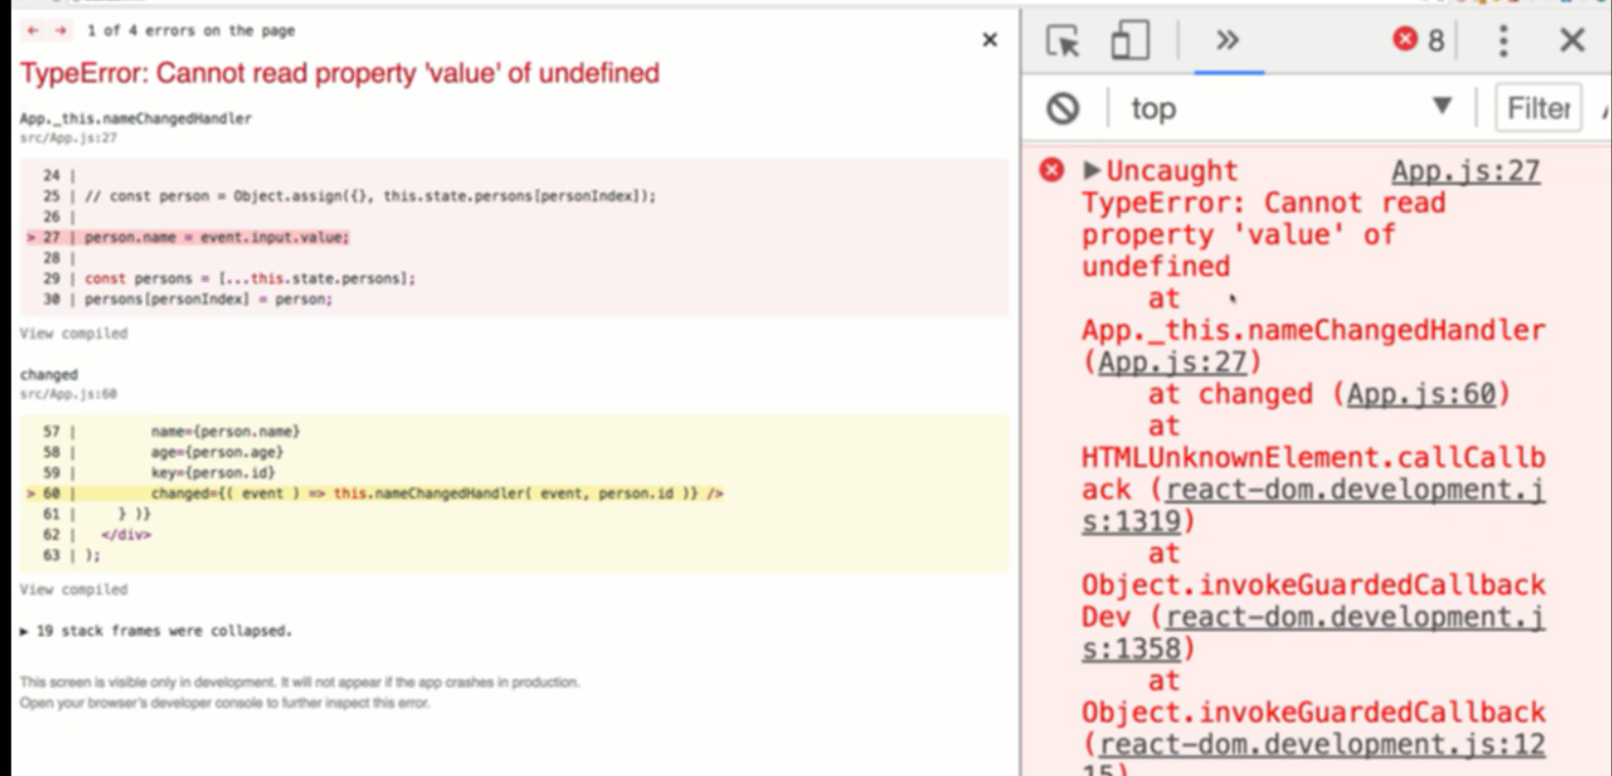

Lỗi

thông tin lỗi chỉ ra ở giao diện và console

cho biết lỗi

vị trí lỗi

hàm chứa lỗi

3. Finding Logical Errors by using Dev Tools & Sourcemaps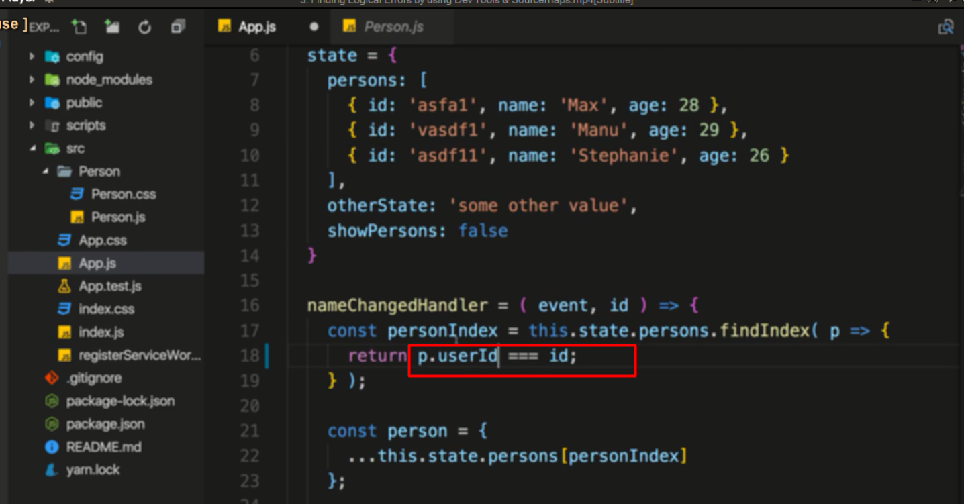

Person ko có userId -> p.userId là undefine

* PersonIndex này sẽ ko có -> không changed

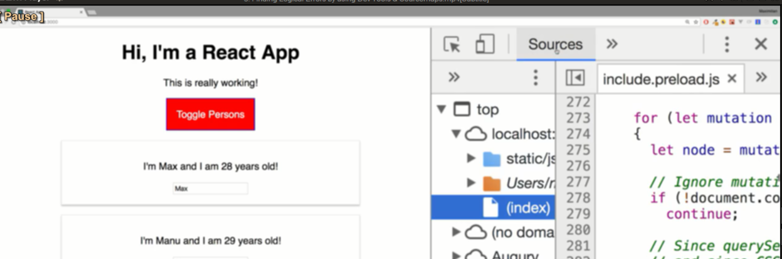

Chọn sources

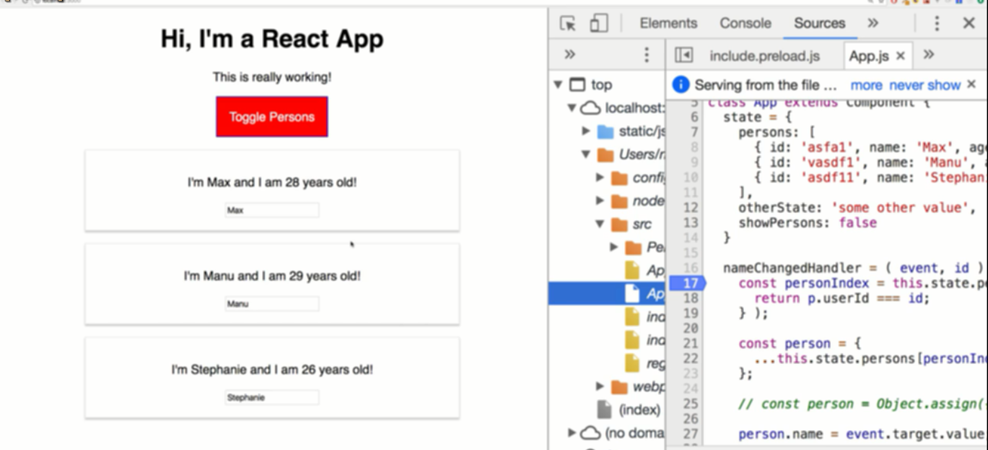

Đặt break point tại vị trí muốn xem giá trị

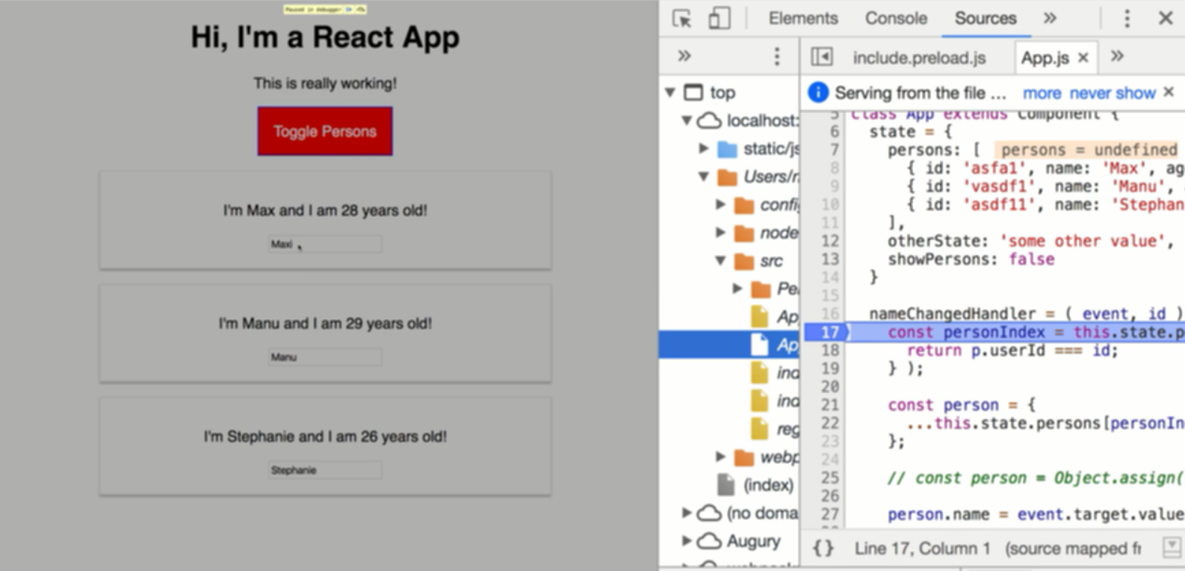

Khi thao tác trên app đến break point thì sẽ dừng lại và có thể xem giá trị

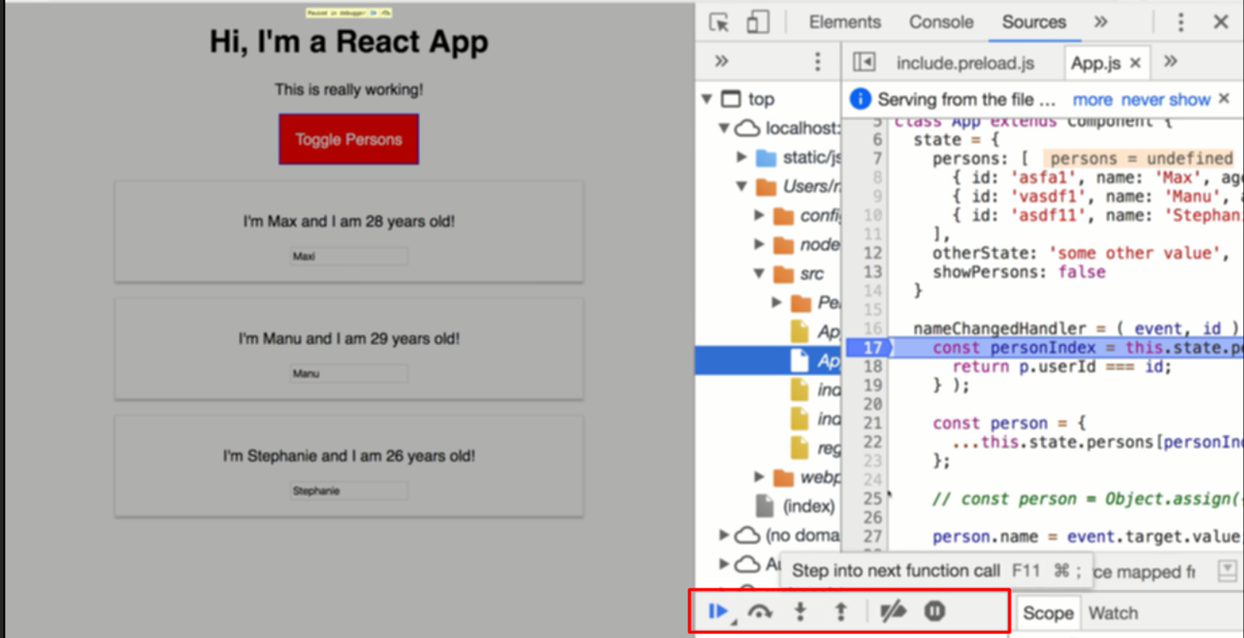

Next break …

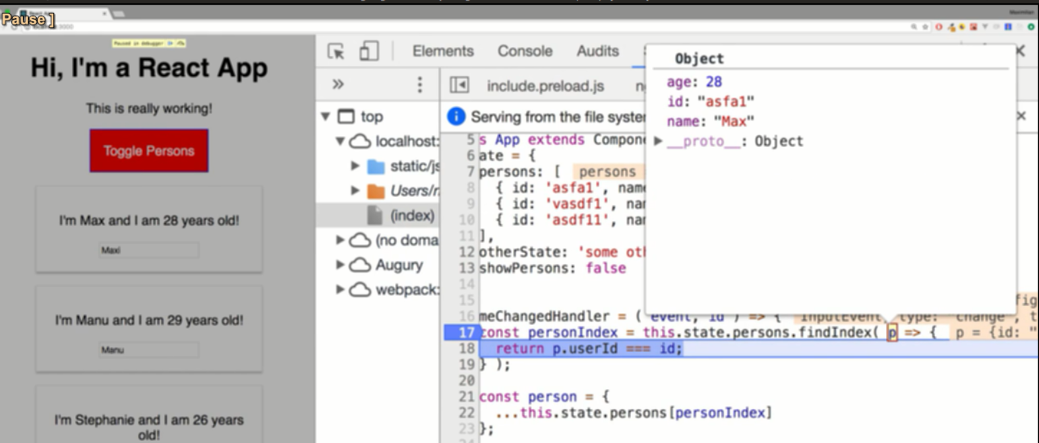

Xem được giá trị

4. Working with the React Developer Tools

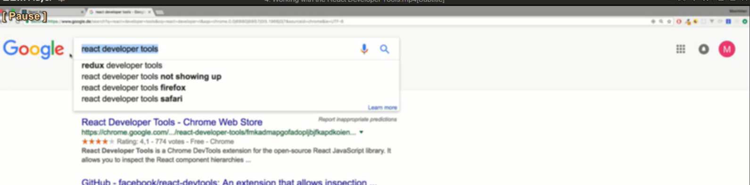

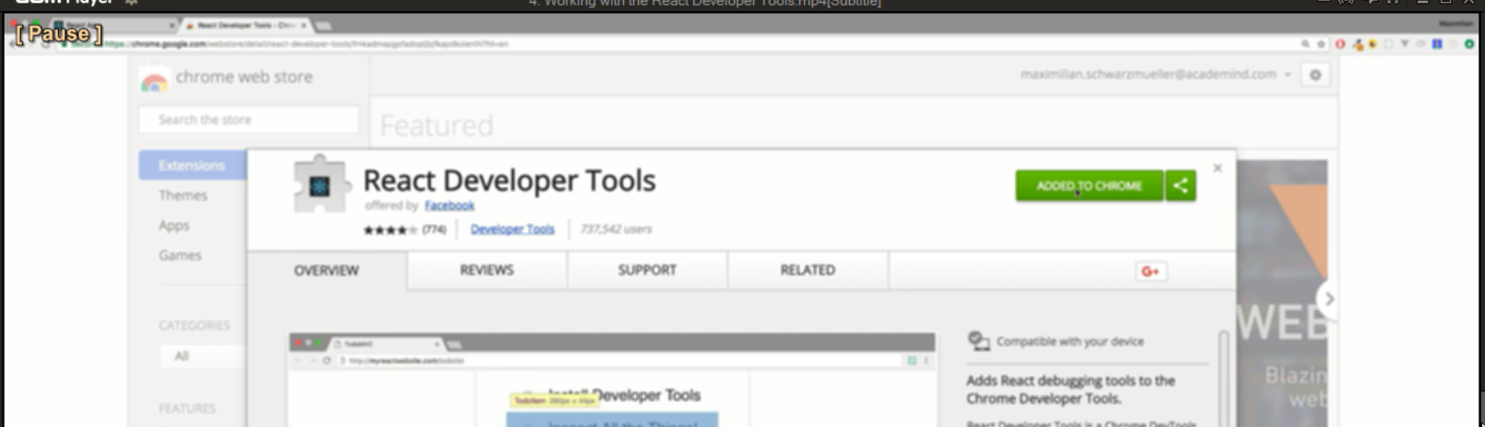

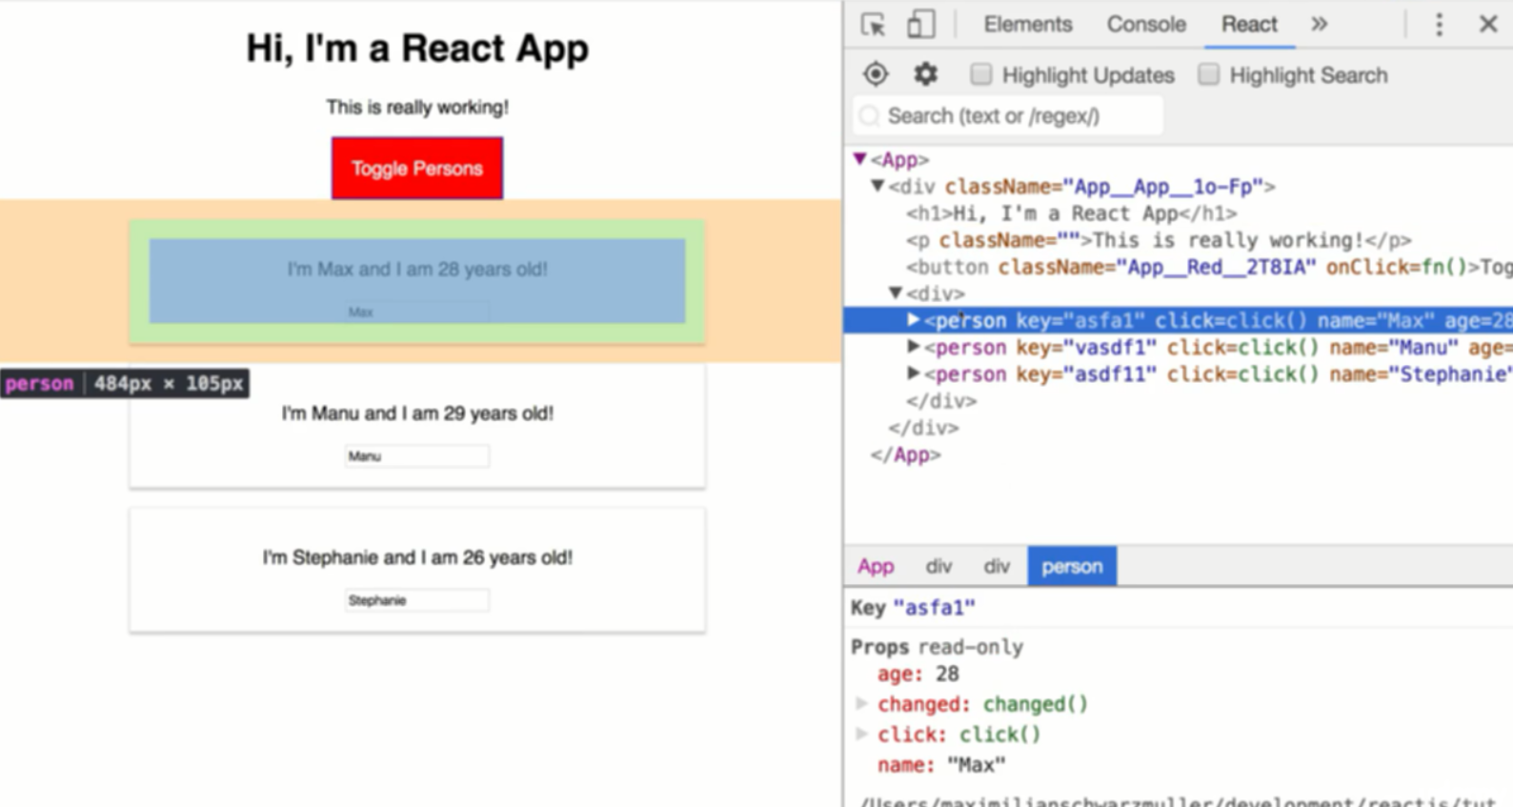

Xem được các component

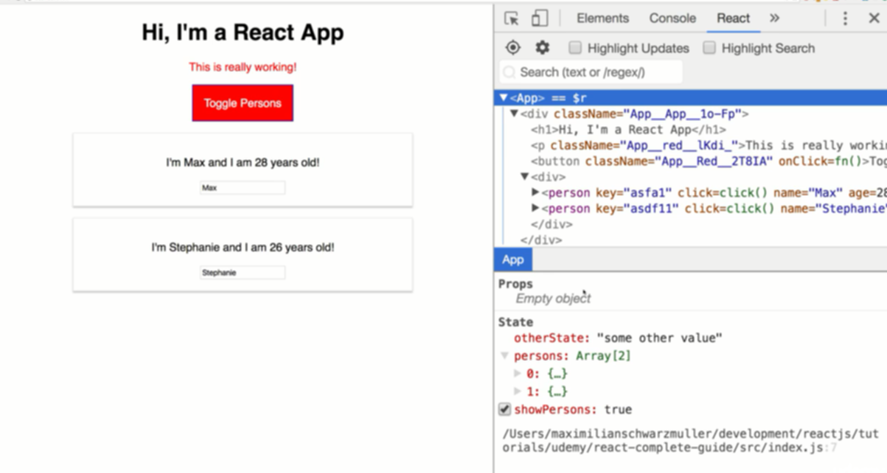

Thậm chí là thay đổi state

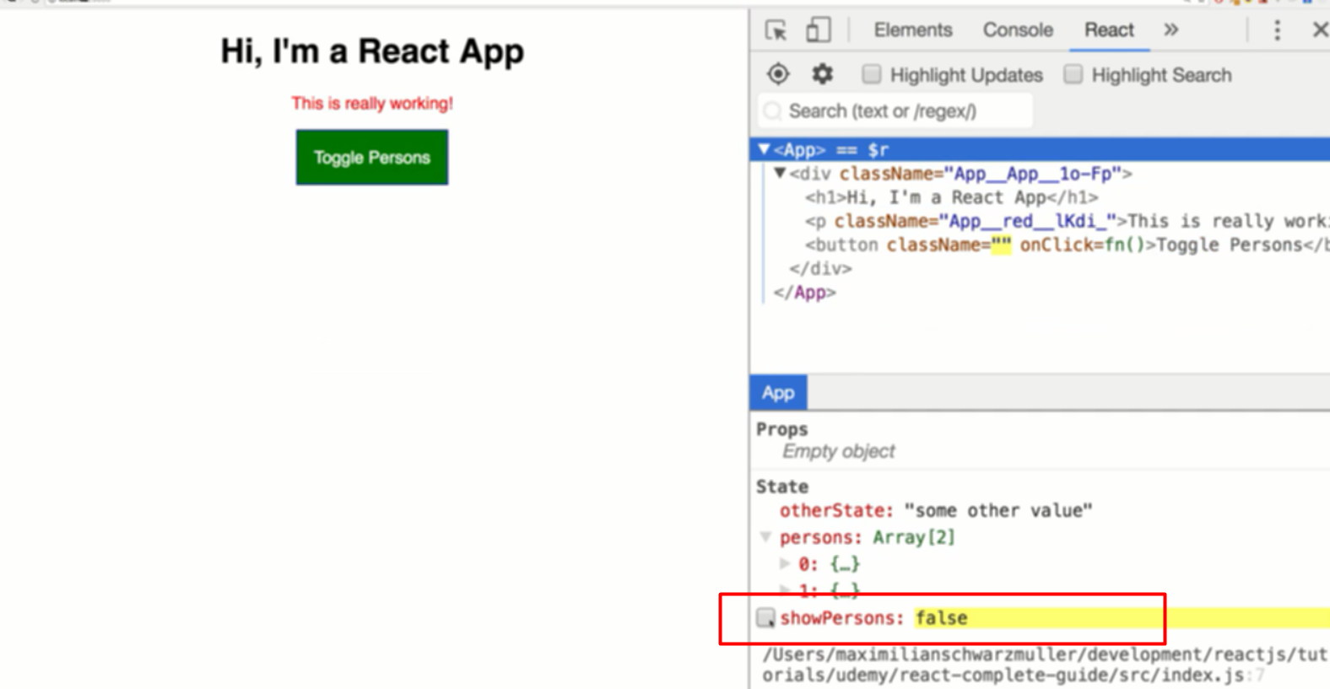

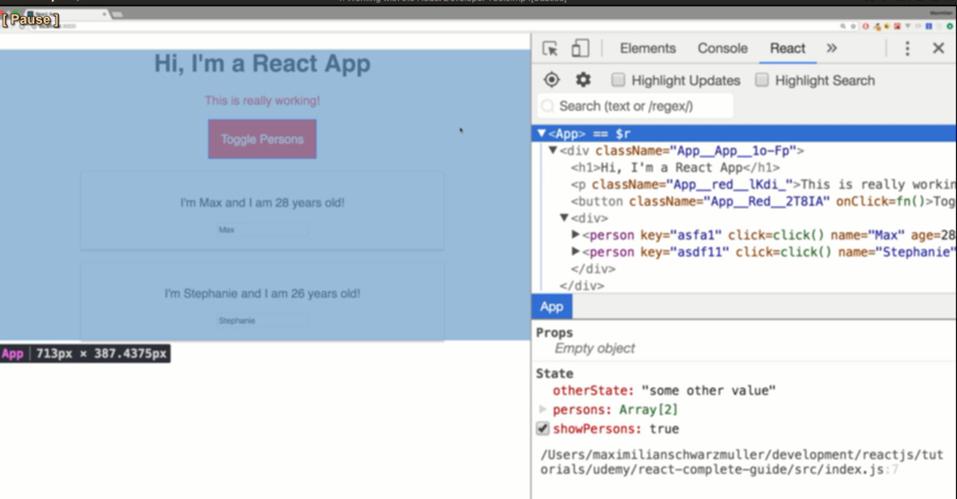

Nó như một cái f12 riêng cho react

5. Using Error Boundaries (React 16+)

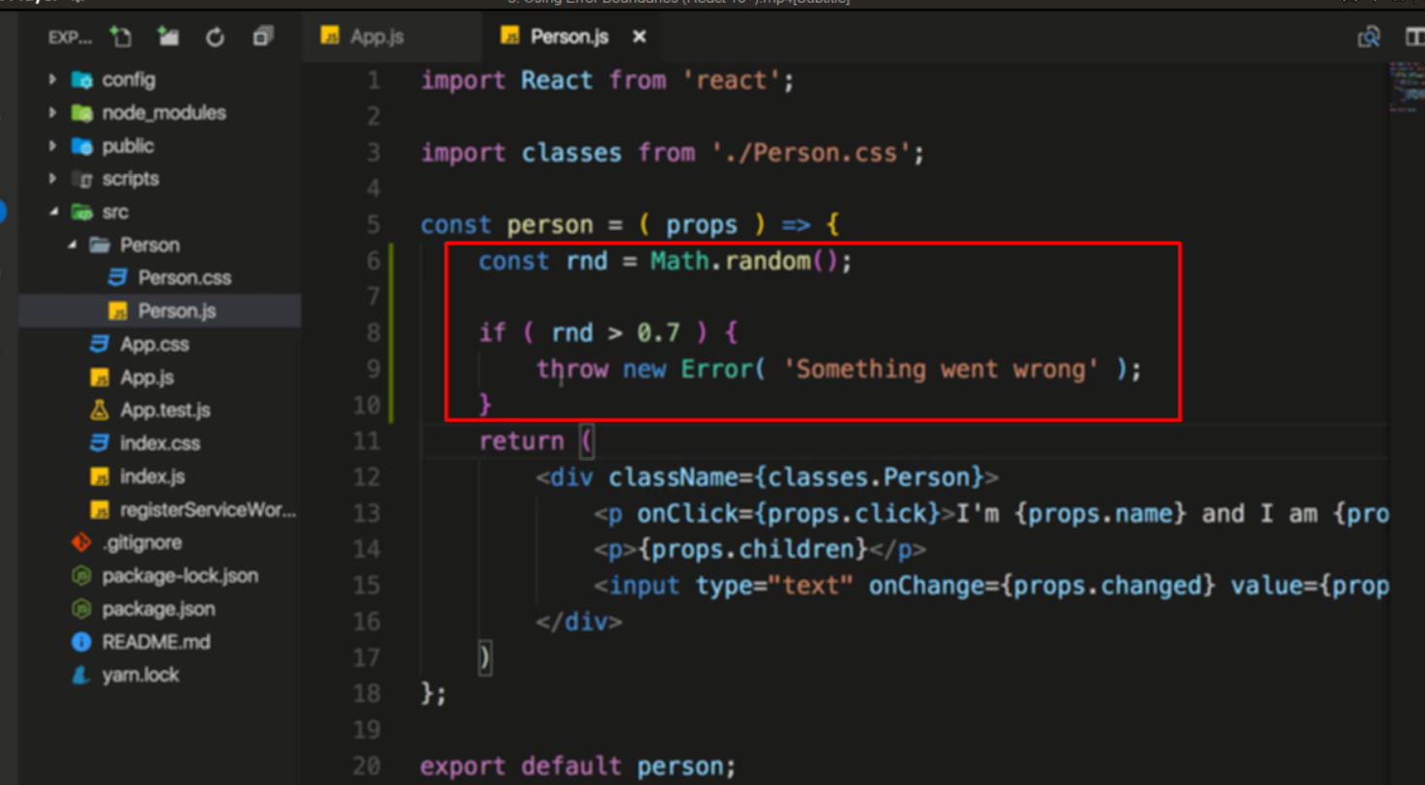

Tạo error random mỗi lần render person

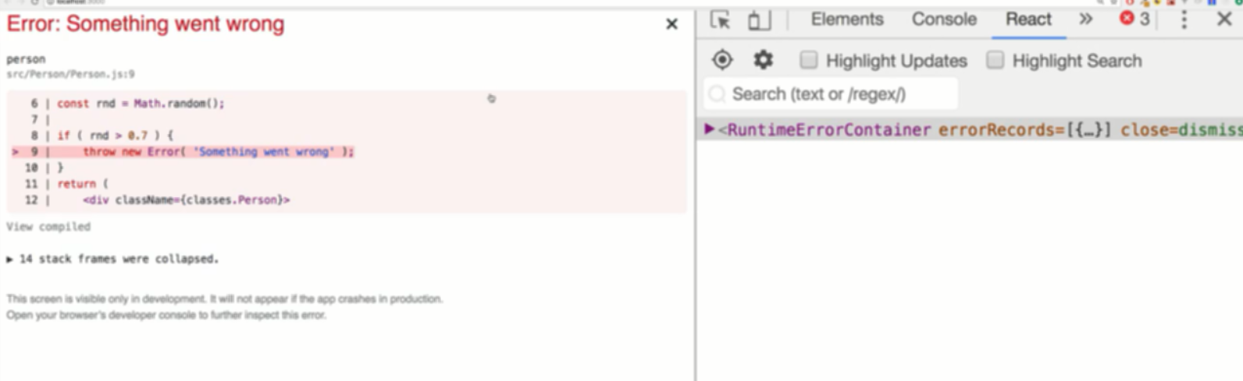

Error

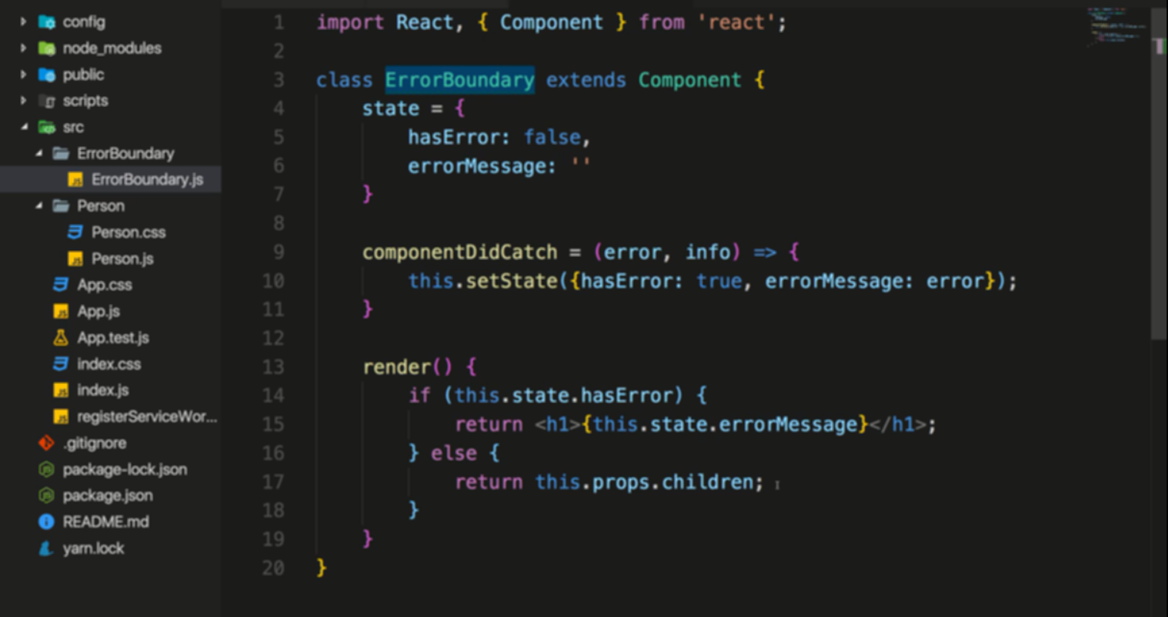

Tạo component hiển thị khi có error

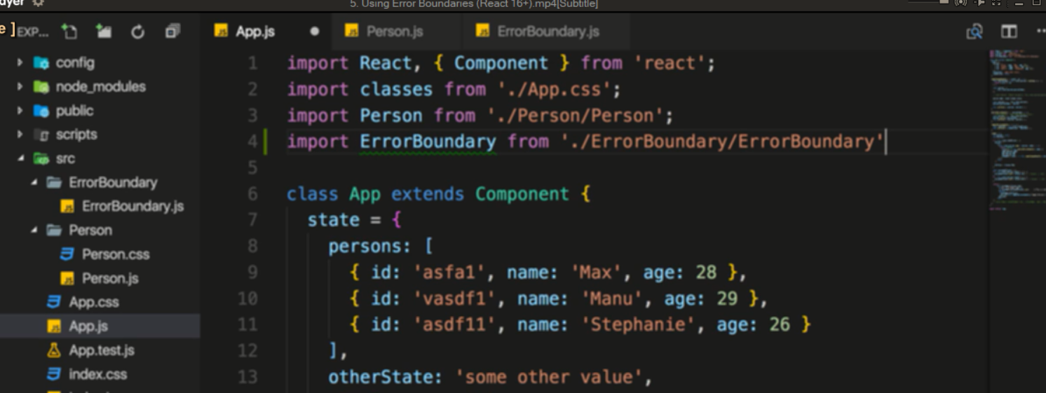

Import vào app

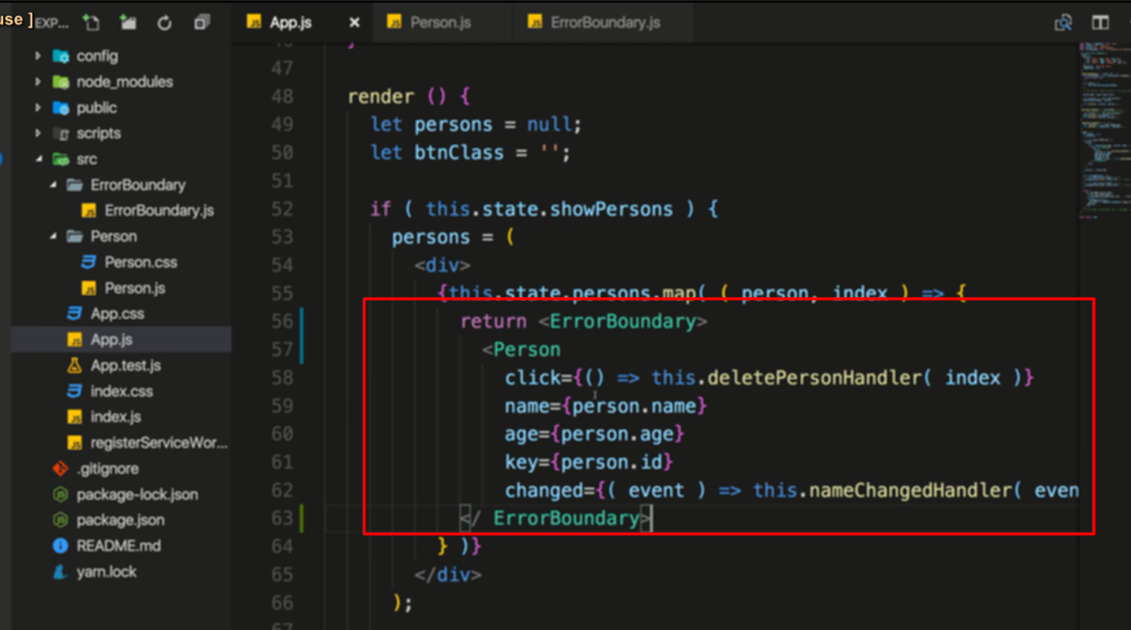

Wrap component

Khi component đó có error, errorBoundary hiển thị error ra

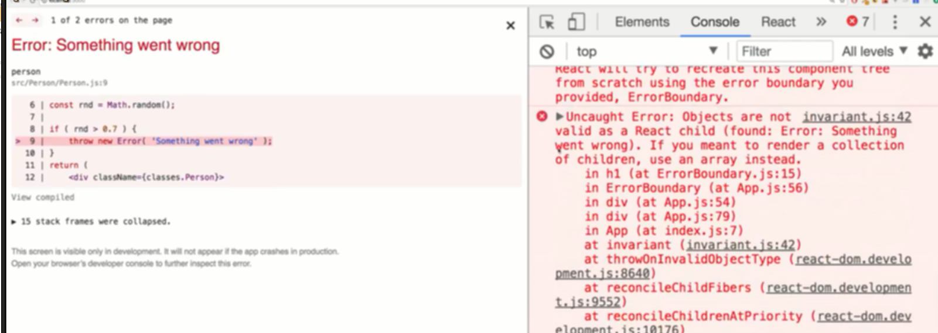

Vẫn thấy trang cũ vì đây là dev mode, sau khi deploy thì thấy cái kia